Para el desarrollo del módulo de predicción se implementó un modelo que ocupa regresión lineal y la distribución de Rayleigh para determinar el número de posibles defectos que tendrá un proyecto nuevo.
Los datos históricos que necesitamos obtener de cada proyecto son:
- Tamaño del proyecto: Calculado con el número de tareas de cada proyecto
- Tiempo: Número de semanas de duración de cada proyecto
- Número de defectos totales de cada proyecto

Explicación de conceptos
Regresión lineal: La regresión lineal es un método estadístico que permite modelar la relación entre una variable objetivo y una o más variables predictoras. Su objetivo es encontrar una línea recta que mejor describa cómo cambia la variable que queremos predecir a partir de los factores que la influyen.
En este caso, sirve para estimar cuántos defectos tendrá un proyecto usando sus características históricas (tamaño, tiempo, defectos).

Distribución de Rayleigh: La distribución de Rayleigh es una función probabilística usada para modelar eventos acumulados que tienden a aumentar con el tiempo pero que también presentan dispersión natural. Se utiliza cuando las variables representan tiempos, magnitudes o acumulaciones con tendencia positiva.
En este contexto, permite estimar el comportamiento probable de los defectos conforme avanza un proyecto, generando una curva que describe cómo se van acumulando con el tiempo.

Obtención de datos
Lo primero que hicimos fue rastrear los datos que necesitábamos para construir una estructura, en este caso DataFrame, que pudiéramos introducir en el modelo con solo los datos necesarios.
En ese sentido creamos el archivo “extraer_historico.py” ubicado en la carpeta modelo que define la función obtener_dataset_proyectos() cuyo objetivo es construir el DataFrame con la siguiente representación que nos permitió entrenar el modelo:
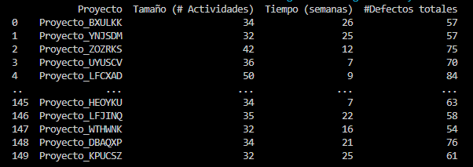
El flujo de la función es el siguiente:
  - Establece conexión con la base de datos de soporte
  - Ejecuta un query sobre la base de datos para obtener una lista de todos los proyectos
  - Itera sobre todos los proyectos para obtener su tamaño, tiempo en semanas y número de defectos reportados. A continuación, se detalla cómo es que se obtienen estos valores.
Tamaño: Se creo el procedimiento almacenado contar_tareas() que recibe el id del proyecto y hace un conteo de sus tareas asignadas. Ya disponible en la carpeta procedimientos almacenados.

Número de defectos totales: Valor que se obtiene directamente de la columna defectos_reportados en la tabla hecho_proyectos.

Tiempo(semanas): Para cada proyecto se envía su id al procedimiento almacenado calcular_semanas_proyecto , obtiene las semanas a partir de la fecha_inicio y fecha_fin_real del proyecto. Ya disponible en la carpeta procedimientos alamacenados.
  - Se crea y se retorna el DataFrame final.

NOTA: Durante esta parte se modificó el archivo VFinal_Datos_Sinteticos_y_Población gestión para generar fechas con sentido, es decir que la fecha final no fuera antes que la inicial. El bloque modificado en cuestión es este:
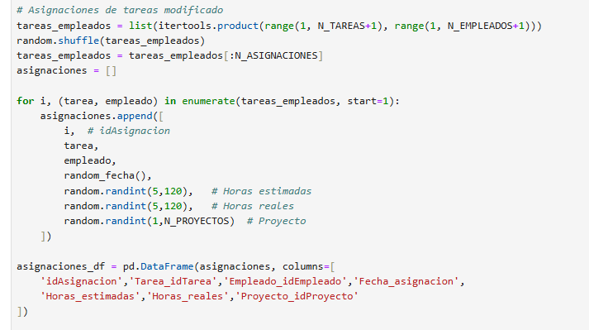
Ese archivo esta en la carpeta Datos sintéticos y etl modificado.
Asi mismo se cambio el etl para que el número de defectos no fuera 0 siempre en la tabla de hechos_proyecto (integrado ya con el etl_final).

Desarrollo del modelo
El modelo predictivo se implementó como un servicio de API/Script que combina la Regresión Lineal y la Distribución de Rayleigh para ofrecer una predicción robusta y sujeta a evaluación.
- Metodología Híbrida
La predicción opera en un proceso de dos pasos, asegurando que se utilice el historial de todos los proyectos para un mejor ajuste estadístico:Entrenamiento del Modelo de Regresión: Se utiliza el DataFrame histórico de todos los proyectos para entrenar un modelo de Regresión Lineal. Las variables predictoras ($X$) son el Total de Tareas y el Tiempo en Semanas, y la variable objetivo ($Y$) es el Total de Defectos. Este paso predice el valor de $N_{total}$ para el proyecto nuevo.Generación de la Curva de Riesgo Rayleigh: El $N_{total}$ predicho es distribuido a lo largo de las semanas estimadas del proyecto mediante la Función de Densidad de Probabilidad (PDF) de Rayleigh. Esto genera la curva de riesgo semanal que es enviada al dashboard para su visualización.
- Evaluación del Modelo de Regresión
Para asegurar la confiabilidad del modelo de predicción total, se implementó una fase de evaluación utilizando el $20\%$ del dataset histórico como conjunto de prueba. Las métricas clave obtenidas y añadidas a la salida de la API son:Coeficiente de Determinación ($R^2$ Score): Mide la proporción de la varianza en la variable dependiente que es predecible a partir de las variables independientes. Un valor más cercano a 1.0 indica un mejor ajuste.Error Cuadrático Medio (MSE): Mide el promedio de los errores al cuadrado, indicando la magnitud promedio del error en la predicción del número de defectos.
- Control de Accesos y Roles
El acceso al predictor de defectos es considerado un recurso estratégico y debe ser restringido.Implementación en la API: El control de accesos se integra en el endpoint de la API/Script que ejecuta la predicción.Restricción por ID de Usuario: El servicio requiere que se pase el ID del usuario solicitante junto con los parámetros del proyecto.Lógica de Verificación: Una función interna (verificar_rol_autorizado) consulta si el ID del usuario pertenece a la lista de Roles Autorizados (e.g., Responsables de Proyecto, Administradores).Resultado de Acceso: Si el usuario no está autorizado, el sistema bloquea la ejecución del modelo y devuelve un mensaje de error 403 (Acceso Denegado), impidiendo el acceso a la información sensible de riesgo. Solo los usuarios autorizados obtienen el JSON con la predicción y las métricas.
- Guía de Uso del Modelo Predictivo y su Acceso Restringido
El resultado del modelo debe integrarse en el panel de Calidad del Balanced Scorecard. La salida JSON contiene el Total_Defectos_Estimados (KPI) y la Curva_Riesgo_Rayleigh para la gráfica semanal.La Curva de Riesgo semanal permite a los Responsables de Proyecto realizar la planificación de recursos de QA con antelación, enfocando el esfuerzo de prueba en las semanas donde el modelo de Rayleigh predice el mayor riesgo de aparición de defectos.

